Příklad pro cvičení dne 22.10.2018 – VRATKY (RETURN MANAGEMENT) – bude sloužit i pro samostudium a bude uloženo ve studijních materiálech
Datum : 22.10.2018
Autor : Skorkovský
Důvod : doprovodný materiál ke studiu BHP_PIS2, charakter draft

Přijetí kompenzace od dodavatele za zakoupené zboží, se kterým nejste spokojeni, je důležité pro nahrazení nákladů a udržování uspokojivých vztahů s dodavateli. V případě nákupní vratky navazuje kontakt s dodavatelem obvykle tentýž nákupčí, který je zodpovědný za interakci s daným dodavatelem.
Správa vratek dodavatelům zahrnuje řadu úloh. Jejich počet a rozsah obvykle závisí na tom, kdo vratku iniciuje: samotná společnost (například při nespokojenosti s kvalitou koupeného zboží nebo v případě nesprávné dodávky) nebo vlastní zákazník společnosti. Bez ohledu na iniciátora však obvyklý proces vratky orientovaný na zákazníka může zahrnovat následující úlohy:
- Určení dohody o kompenzaci s dodavatelem
- Zapsání na vrub dodavatele prostřednictvím přijetí dobropisu za fyzicky vrácené zboží nebo prostřednictvím snížení nákupní ceny (pokud společnost nemusí fyzicky vrátit zboží)
- Vytvoření nákupní objednávky náhrady (pokud je náhrada součástí dohody o kompenzaci)
S procesem orientovaným na dodavatele souvisí několik interních úloh zpracování:
- Dodání zboží dodavateli (pokud je součástí dohody o kompenzaci nákupní vratka včetně opravy)
- Přijetí nahrazeného nebo opraveného zboží
- Zajištění přesné hodnoty zásob zboží, které má být vráceno dodavateli
- Kombinování několika dodávek vratek stejnému dodavateli do jednoho dokladu dobropisu
To vše platí i pro prodejní vratky !!! Lze najít v Nápovědě…

Jednoduchý příklad na začátek příkladu: prodej vadného zboží a jeho reklamace (vrácení)

Příklad č.1.

- prodej zboží zákazníkovi – uvádíme jenom prodejní řádek. Jde o zákazníka 10000 (což je pro řízení vratek klíčové)

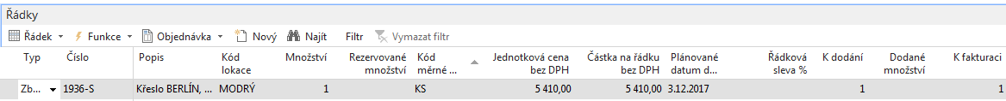

- zaúčtujeme (F9) a položky zboží (Ctrl-F7) budou

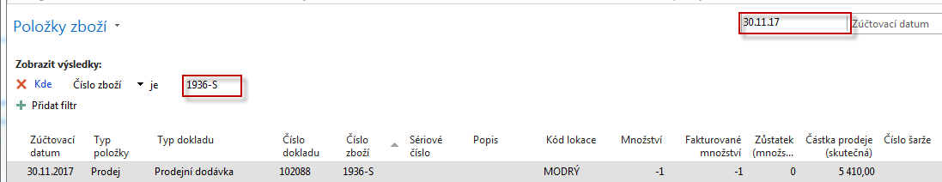
- dozvíme se, že dodávané křeslo bylo dodáno se zlomenými područkami, a že zákazník chce, abychom si to křeslo odvezli zpět a vykopenzovali již vydanou fakturu.

- Najdeme v menu Prodejní vratky a vytvoříme nový dokument tohoto charakteru (Objednávka prodejní vratky)-> CTR-N . V hlavičce zadejte číslo zákazníka (10000) a typ dobropisu jako Opravný daňový doklad. A doplňte do hlavičky Prodejní vratky Kód externího dokladu=EXT_001 . Pomocí funkce Kopírovat doklad vyberte poslední PO (Prodejní objednávku) a zkopírujte řádky do řádků objednávky vratky. Systém automaticky zajistí, že řádky vraty jsou přes Číslo vyrovnání spojeny s položkami prodeje vráceného (reklamovaného) zboží.

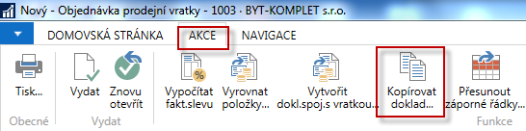

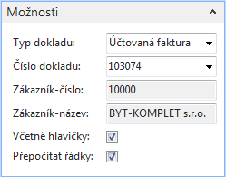

Do vytvořeného řádku Prodejní vratky (dále jen PV) doplňte Kód příčiny=Špatné, který je pro reklamaci klíčový.

- Řádky Prodejní vratky budou

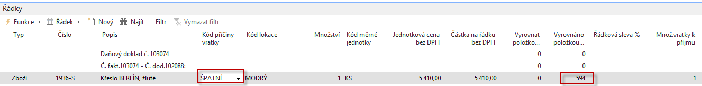

- Na rozdíl od dalšího příkladu nebudeme už PV doplňovat a pouze ji zaúčtujeme (F9) a podíváme se na vniklé položky a doprovodné dokumenty jako je např. Dobropis, který zobrazíme např. pomocí Navigovat z položek zákazníka 10000.

Položky zákazníka

Dobropis (pouze jeho řádky)

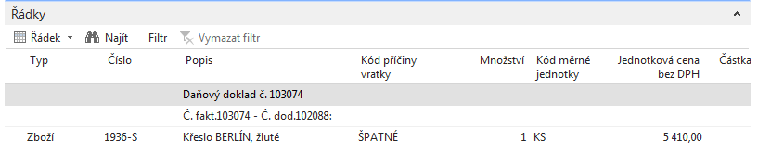
Položky zboží 1936-S

Položky hlavní knihy

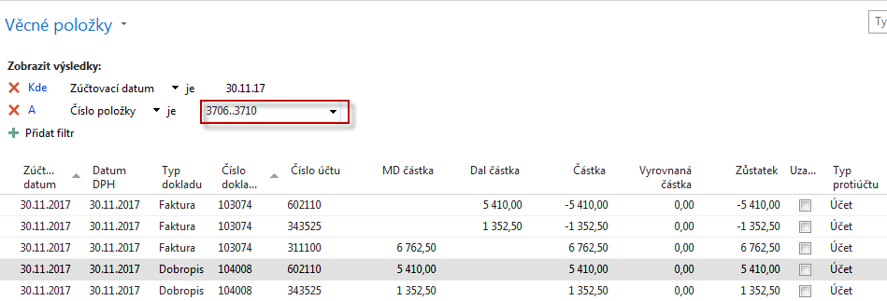

Zaúčtovaná příjemka vratky s vadným zbožím zobrazená s pomocí položek zboží a Navigačního nástroje (pouze řádky)

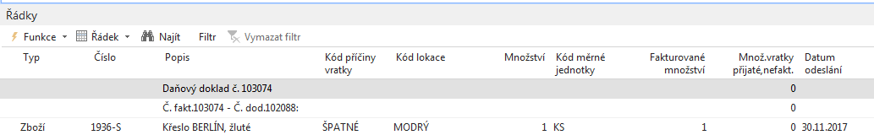

Příklad č. 2

- Nastavení v Prodeji i nákupu podle instrukcí vyučujícího (Nutné vrácení nákladů a dále zkontrolovat kódy příčiny vratky. V příkladu č.1. to nebylo zapotřebí, protože systém sám doplnil Číslo vyrovnání položky do řádek prodejní vratky. Toto bylo už ukázáno sekci Dobropisy

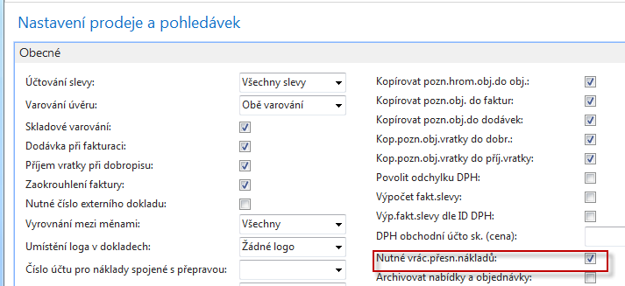

- Scénář v angličtině – vybraní studenti to budou interpretovat a namalují schéma na tabuli:

A representative from customer 10000 calls a salesperson at Cronus and says that he received five units of item 70011 instead of item 70010 and that two units of item 1964-W were delivered damaged.

The customer explains that the wrong delivery of item 70010 was his own fault, while item 1964-W appeared to have been damaged during shipment.

The salesperson and the customer agree that item 70011 must be returned to Cronus and a replacement of the same quantity of item 70010 will be shipped to the customer. Regarding this replacement, Cronus will charge the customer a restock fee of 5% of the original order amount.

Meanwhile, item 1964-W should not be returned, and the parties agree to settle the case by Cronus providing the customer with a sales allowance of 15% off the price of the item.

První část příkladu :

70010
70011
Objednáno
Dodáno
70010
5 x

70010
70010
Bude vráceno

70011
70011
Bude dodáno
5 x

Nové zaskladnění prodeje bude zákazníkovi účtováno ve výši 5 % celkové objednané částky. Byla to jeho chyba, že si neobjednal 70011

Druhá část příkladu :
1964-W
1964-W
2 x

Zboží se nevrátí, protože za to můžeme my. Zákazník zboží přesune do jiné kvalitativní třídy a my ho budeme kompenzovat 15 % celkové ceny zboží

- Prodejte zákazníkovi (z lokace Modrý) 5 ks 70011 a 2 ks 1964-W. Zkontrolujte saldo (položky zákazníka i zboží).

Prodejní řádky vypadají takto:

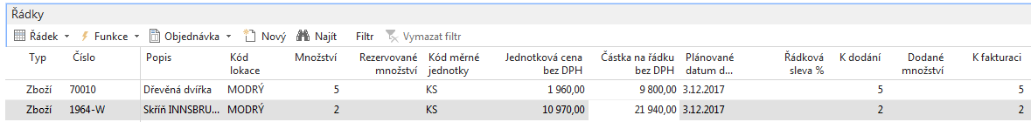

Zaúčtuje se to a začne se řešit, že došlo k omylu (místo 70010 bylo dodáno 70011), a že zboží 1964-W se nějak pokazilo během transportu

- Vytvořte objednávku vratky pomocí Ctrl-New. Pomocí funkce Kopírovat doklad vyberte poslední PO a zkopírujte řádky do řádků objednávky vratky. Systém automaticky zajistí, že řádky vraty jsou přes Číslo vyrovnání spojeny s položkami prodeje vráceného (reklamovaného) zboží. Postup je v podstatě identický s tím, který jsme dělali v příkladu č.1. Ale jen do určité míry, protože po automatickém vytvoření dvou řádků budeme řádky prodejní vratky ručně dále modifikovat, abychom vyřešili co nejefektivněji způsoby reklamace:

Původní řádky PV před modifikací
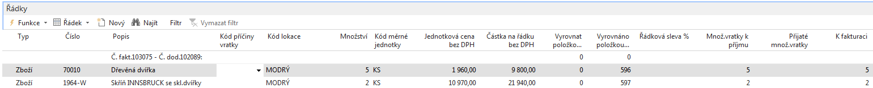
Zkontrolujte to tak, že horního menu Zobrazit si zobrazíte v řádcích sloupec Vyrovnáno položkou zboží a zkontrolujte, zda to tak skutečně je. Automatické doplnění je dáno zatržení políčka Nutné vrácení přesných nákladů v nastavení prodeje!!! Podívejte se na nápovědu k tomuto políčku.

Doplňte v řádcích Kódy příčiny. Zboží 70010 to bude Špatné a pro 1964-W to bude Vadné.
Do hlavičky vratky doplňte číslo externího dokladu SR_001.

Dále doplňte třetí řádek zbožím 70011, ale se záporným množstvím – 5. Po zaúčtování to vytvoří automatickou dodávku správného zboží , které zákazník původně mylně specifikoval (chtěl 70011 a požadoval 70010)

Vzhledem k tomu, že musíme zákazníka za jeho chybu „potrestat“. Tak mu zaúčtujeme poplatek za Nové zaskladnění prodeje ve výši 5 %., což reprezentuje 4 řádek (toto navazuje na příklad o vedlejších nákladech). V tomto momentě je potřeba udělat přiřazení poplatku

V tomto čtvrtém řádku zadejte Množství =5 a pomocí informace na řádku, kde se nachází původní cena 70011 vypočítejte 5 % ceny poplatku, tedy 1960 x 0,05=98 (využije kalkulační schopnost NAVISION přímým zadáním vzorce do pole Jednotková cena bez DPH.
POZOR: na rozdíl od Excelu se v Navision nedává symbol Rovná se (=)

POZOR: pole Množství je kladné, ale poplatek je negativní, protože platit bude zákazník a to z toho, důvodu, že v zadání je napsáno, že je to jeho vina. Znaménko mínus prosím doplňte ručně. Jde zde o náklad za naskladnění a manipulaci s navráceným zbožím a vyskladnění nového náhradního zboží (70010 )

Pomocí tlačítka Řádek otevřete okno Přiřazení poplatku zboží a do políčka Množství k přiřazení v prvním řádku dejte 5 a použijte tlačítko OK.

Původní řádky PV po modifikaci popsané výše

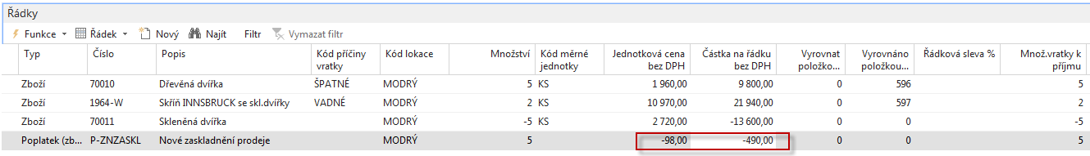

Řádky přiřazení Nového zaskaldnění prodeje
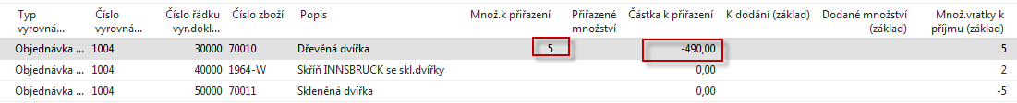

Poslední modifikace řádků PV se týká vadného zboží 1964-W

Smažeme řádek se zbožím 1964-W (s pomocí Ctrl-DEL když stojíme na tomt řádku), to budeme pouze refundovat (nikoliv vracet) , takže musíme vystavit pomocí níže uvedeného postupu nový řádek pro poplatek – tady budeme naopak platit my a to 15 % z ceny 2 ks zboží 1964-W

Vytvoříme Nový řádek s poplatkem a typem Příspěvek na prodej pro Množství =2. Tlačítko Řádek-> Přiřazení poplatku a pomocí ikony Odstranit smažte původní řádky kde figuruje zboží 70010 a 70011 a dále pak tlačítko Funkce->Kopie řádků dodávky (původní prodejní objednávka, kde figuruje zboží 1964-W a vyberte řádek s 1964-W ->OK a opět Množství k přiřazení zadejte 2 a toto potvrďte tlačítkem ESC nebo OK..

V poli Jednotková cena bez DPH vypočítejte 15 % z ceny 1964-W, tedy 10970 x 0,15=1645,50 a níže uvidíte jak po těchto krocích vypadají všechny takto vytvořené řádky objednávky vratky.

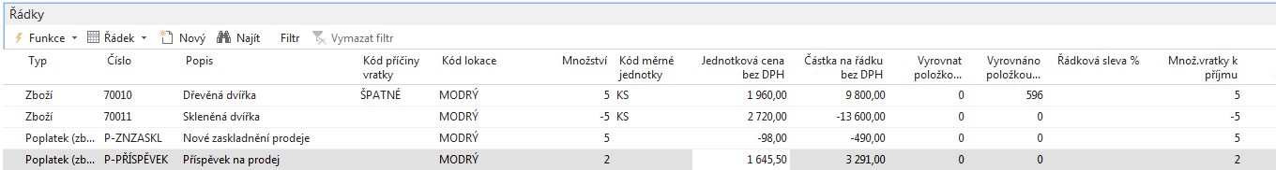

MS Dynamics NAV neumí pracovat se zápornými množstvími v řádcích, které v řádcích právě vytvořené prodejní vratky máme. Proto je v Navision funkce Přesunout záporné řádky. Najděte tuto funkci a uvidíte toto okno :

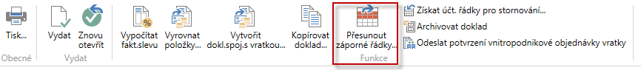
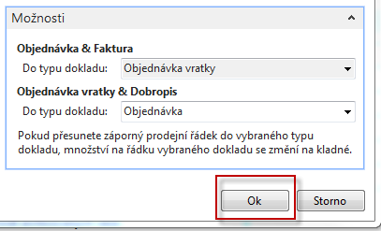

OK->a program si sám najde řádky se záporným množstvím, tyto řádky vymaže a vytvoří dokument vybraného typu (v našem případě jde o Objednávku). Toto číslo si někde poznamenejte.

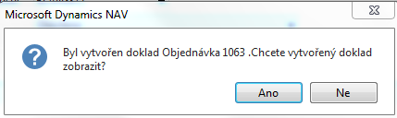

Po stisknutí tlačítka Ano dostaneme novou Prodejní objednávku (viz řádky níže ) na dodávku 5 ks požadovaného zboží 70011, kterou okamžitě zaúčtujte pomocí F9.

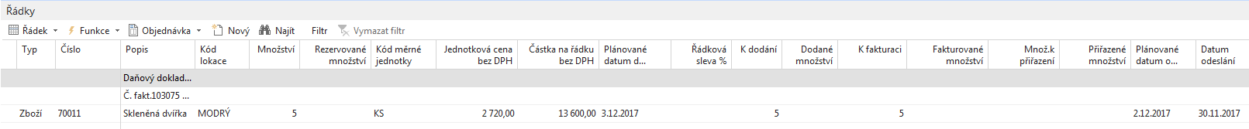

Položky zboží 70011

Vraťte se zpátky do Objednávky vratky a uvidíte

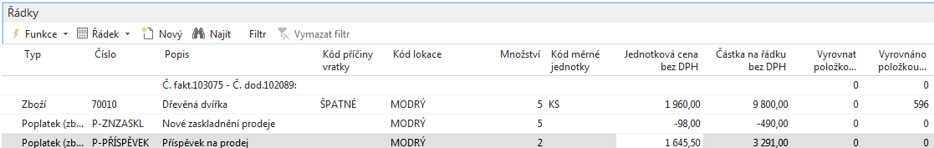

Objednávku vratky zaúčtujte pomocí F9 a v Historii Prodeje zkontrolujte účtované příjemky vratky a účtované dobropisy. Dále zkontrolujte pomocí Ctrl –F7 z karty zákazníka 10000 co se odehrálo a přitom se zaměřte na poslední dvě faktury a dobropis. K dokumentům se dostaňte pomocí funkce Navigovat

Položky zákazníka
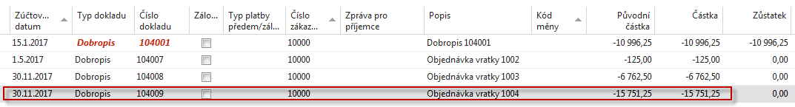

Dobropis
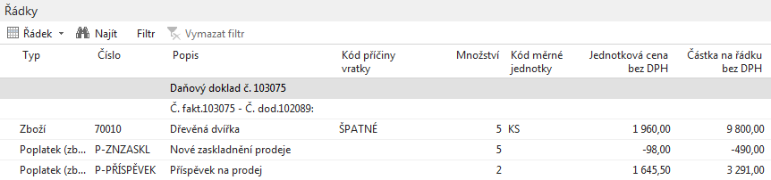

Položky zboží (pozor na filtr)

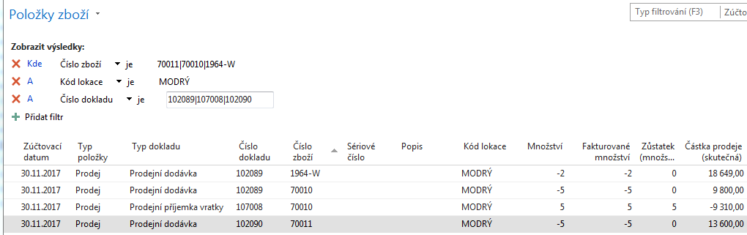

Položky ocenění získané z dobropisu a s pomocí funkce Navigovat
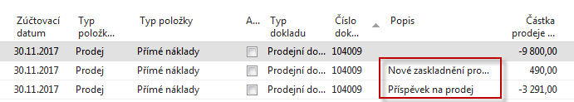

Benefity ENG-CZ:

- Return Management – better control over claims – lepší kontrola reklamací
- Claims – external reaction from Customer –Reklamace – externí reakce zákazníka
- Claims - our reaction to bad quality of delivered items from Vendors - Reklamace - naše reakce na špatnou kvalitu dodávaného zboží.

